RESUMO RÁPIDO
Ligar o Bluetooth do PC e o sensor → abrir o app → Configurações… → Modo Real (Bluetooth BLE) → Escanear → escolher Inclinometro-ESP32 → Resolução 0,1° nos dois eixos → Testar conexão com ESP32 → OK → escolher o tempo em Aquisição para relatório → Iniciar → aguardar "● Conectado" → (Calibrar, se pedido) → Resetar limites (a aquisição do relatório começa aqui) → executar o movimento do pan-tilt → ler mínimos e máximos → Gerar relatório PDF (com tempo programado, o app para sozinho e oferece o relatório) → conferir a tabela Aquisição dos dados.
1. OBJETIVO
Este procedimento orienta a medição dos mínimos e máximos de inclinação (tilt) e de azimute (pan) do pan-tilt com o software desktop do pan-tilt meter (app Python "Inclinômetro Avibras Aeroco", versão 2.3.0) em PC com Windows, e a emissão do relatório em PDF dessa medição.
O procedimento usa sempre esta configuração:
- conexão: Bluetooth BLE, sem cabo entre o PC e o sensor;
- resolução de exibição: 0,1° nos dois eixos;
- registro: mínimos e máximos de inclinação e de azimute, com relatório PDF de uma aquisição — com início, fim e duração conhecidos (tempo livre ou programado).
Não cobre o modo USB, o modo Simulação, o Modo Vibração, a instalação do software (PTI) nem a gravação do firmware (PTG). Para esses itens, ver o procedimento PTO de utilização completo do software.
2. EQUIPAMENTOS E MATERIAIS UTILIZADOS
Tabela 1: Equipamentos e materiais utilizados
ITEM | DESCRIÇÃO | QUANT. | CÓDIGO
1 | PC com Windows 10 ou 11 (64 bits), com Bluetooth (interno ou adaptador USB) e o software instalado (atalho "Inclinometro 2 Eixos (Avibras Aeroco)") | 1 | —
2 | Sensor pan-tilt meter (ESP32 + MPU6050) fixado no pan-tilt, com firmware v1.6.18 ou mais recente (sentido da inclinação corrigido), anunciado no Bluetooth como "Inclinometro-ESP32" | 1 | —
3 | Alimentação do sensor (fonte de campo do pan-tilt) | 1 | —
3. SETUP
- Sensor. Conferir que o sensor está firmemente fixado no pan-tilt e energizado.
- Bluetooth do PC. Em Configurações do Windows → Bluetooth e dispositivos, ligar o Bluetooth. Não é preciso parear o sensor no Windows: o app o encontra sozinho.
- Distância. Manter o PC a até cerca de 10 m do sensor, de preferência sem paredes ou estruturas metálicas entre os dois.
- Abrir o software. Dar duplo clique no ícone "Inclinometro 2 Eixos (Avibras Aeroco)" na Área de Trabalho ou no Menu Iniciar. A janela abre maximizada, com o estado "○ Parado".
4. PROCEDIMENTO DE UTILIZAÇÃO
4.1. CONFIGURAR O MODO BLE E A RESOLUÇÃO DE 0,1°
Clicar em Configurações… e seguir os números da Figura 1:
- Em Modo (1), selecionar Real (Bluetooth BLE).
- Clicar em Escanear (2) e aguardar a busca. Na lista Dispositivo BLE, escolher "Inclinometro-ESP32 (endereço)". Se houver mais de um sensor por perto, conferir o endereço na etiqueta da unidade.
- Em Resolução da inclinação (3), selecionar 0,1° (bancada, referência de precisão).
- Em Resolução do azimute (4), selecionar 0,1° (bancada, referência de precisão).
- Clicar em Testar conexão com ESP32 (5) e aguardar alguns segundos. Resultado esperado, em verde, ao lado do botão: "✓ ESP32 respondeu — inclinação …°, azimute …° (firmware v…)". Em vermelho (✗), ver a seção 5.
- Clicar em OK (6).
Figura 1: Configurações — modo Real (Bluetooth BLE) com resolução de 0,1° nos dois eixos
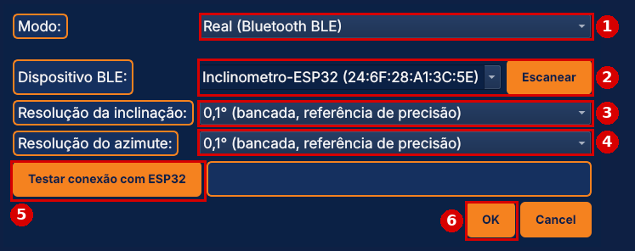

O dispositivo e a resolução ficam gravados: na próxima abertura do app, basta conferir e clicar em Iniciar.
4.2. ESCOLHER O TEMPO DA AQUISIÇÃO E INICIAR A LEITURA
Os números a seguir referem-se à Figura 2.
Aquisição. O relatório PDF usa as leituras de uma aquisição: ela começa em Iniciar — ou em Resetar limites/Calibrar com a leitura em andamento, que abrem uma aquisição nova — e termina em Parar ou no fim do tempo programado. A linha Aquisição para relatório, acima dos botões, mostra isso o tempo todo.
- Em Aquisição para relatório (10), escolher o tempo: Livre (até "Parar") quando a duração do movimento não for conhecida, ou 1, 5, 10, 30 min ou 1 h, com folga sobre a duração prevista do movimento. O seletor fica travado durante a leitura.
- Clicar em Iniciar (6). O indicador (2) passa de "◐ Conectando..." para "● Conectado" (verde), e o botão passa a se chamar Parar. Se a primeira tentativa de conexão falhar, o app tenta de novo sozinho (até 3 vezes) antes de mostrar erro: pode levar até cerca de 30 s.
- Conferir no alto da tela: Modo "Real (Bluetooth BLE) — em execução" (1) e a versão do firmware (3). Firmware em âmbar, com "desatualizado", deve ser regravado (PTG), mas a leitura funciona.
- Conferir que o seletor Resolução (4) dos dois eixos mostra 0,1°. Se não mostrar, mudar ali mesmo: a troca vale na hora.
- Se a engenharia pedir que as leituras sejam relativas a uma posição de referência, levar o pan-tilt até ela, deixá-lo parado e clicar em Calibrar (8). A calibração zera os dois eixos no mesmo comando e não pode ser feita com o pan-tilt em movimento.
Figura 2: Tela principal com a leitura em execução no modo BLE, resolução de 0,1° e aquisição programada de 1 min
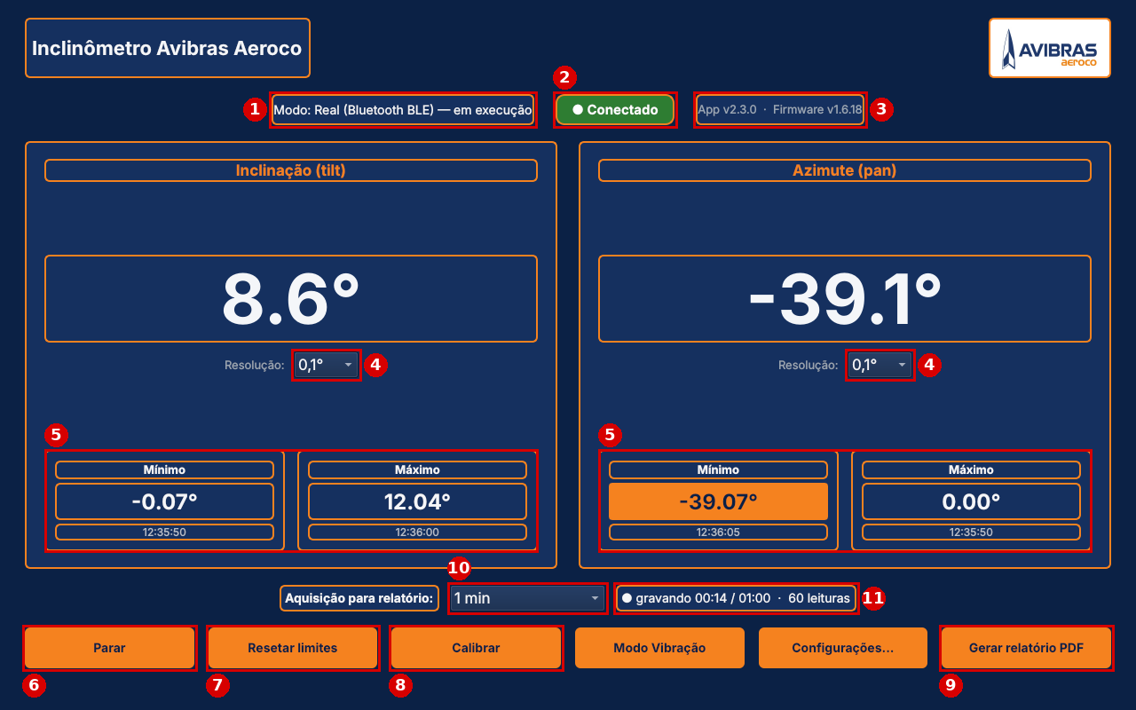

Durante a leitura, o indicador da aquisição (11) mostra "● gravando", o tempo decorrido / tempo programado e quantas leituras já entraram no relatório (ex.: "● gravando 00:14 / 01:00 · 60 leituras"). Com a leitura parada, mostra a última aquisição registrada (início, duração e leituras).
4.3. MEDIR OS MÍNIMOS E OS MÁXIMOS
- Imediatamente antes do movimento a medir, clicar em Resetar limites (7). Os mínimos e máximos são zerados no app e no sensor e começa uma nova aquisição: o cronômetro (11) volta a 00:00 e o relatório passa a contar daqui. A aquisição anterior continua guardada no histórico.
- Executar o movimento do pan-tilt previsto no ensaio (ex.: varrer o curso de tilt e de pan).
- Acompanhar os quadros Mínimo e Máximo (5) de cada eixo. Cada quadro mostra o valor e o horário em que ele ocorreu; quando um extremo é superado, o novo valor pisca em laranja.
- Ao final do movimento, anotar na Tabela 2 os quatro valores e os horários.
- Com tempo programado, a leitura para sozinha ao fim do tempo e o app pergunta "Gerar o relatório PDF desta aquisição agora?": responder Yes e seguir em 4.4, passo 2. Com tempo Livre, seguir em 4.4.
NOTA: Calibrar também abre uma aquisição nova (os extremos de antes do novo zero não valem mais). Por isso, calibrar antes de Resetar limites, nunca no meio do movimento.
NOTA: a leitura instantânea aparece no degrau de 0,1° escolhido (ex.: 11.1°). Os mínimos e máximos, o histórico e o relatório usam sempre duas casas (0,01°), independentemente da resolução de exibição.
Tabela 2: Registro dos mínimos e máximos
EIXO | MÍNIMO (°) | HORÁRIO | MÁXIMO (°) | HORÁRIO
Inclinação (tilt)
Azimute (pan)

4.4. GERAR O RELATÓRIO PDF
- Clicar em Gerar relatório PDF (9). Com a leitura em execução, o relatório é da aquisição atual, com os dados até aquele momento; com a leitura parada, é da última aquisição que tem leituras.
- Escolher a pasta (Documentos é a sugerida) e o nome, que vem como relatorio_inclinometro_<data>_<hora>.pdf. Recomenda-se acrescentar o nº de série do pan-tilt. Clicar em Salvar.
- Em "Relatório gerado" (a mensagem informa o início, a duração e as leituras da aquisição usada), clicar em Open para abrir o arquivo, ou em Close.
- Conferir na primeira página (Figura 3), conforme os números da figura:
- (1) Resultado: "Inclinação mín. / máx." e "Azimute mín. / máx." devem coincidir com a Tabela 2;
- (2) Duração e tempo programado: a duração deve cobrir o movimento; com tempo programado, a situação deve ser "concluída" ("interrompida antes do fim" indica que Parar foi clicado antes);
- (3) Interrupções: deve ser "nenhuma". Se houver, o Bluetooth caiu durante a aquisição (trechos em laranja nos gráficos): repetir a medição mais perto do sensor;
- (4) Mín/máx: "medidos no ESP32 a 100 Hz" com o firmware atual. "calculados pelo app" indica firmware antigo, que registra com menos fidelidade os extremos de movimentos rápidos.
Anotar na Tabela 3 os dados da aquisição. O relatório traz ainda:
- o parágrafo "Como os dados foram adquiridos", que explica a janela da aquisição, a taxa das leituras e a origem dos extremos;
- os gráficos da inclinação e do azimute ao longo do tempo (Figura 4), contado a partir do início da aquisição (em s, min ou h, conforme a duração), com cada novo mínimo (▼ vermelho) e novo máximo (▲ verde) marcado e as interrupções em laranja;
- o histórico dos limites atingidos (Figura 5), com eixo, tipo, valor, data/hora e quem mediu cada novo extremo (coluna "Medido por": ESP32 a 100 Hz ou app).
Figura 3: Relatório do inclinômetro — Resultado e Aquisição dos dados (itens a conferir numerados)
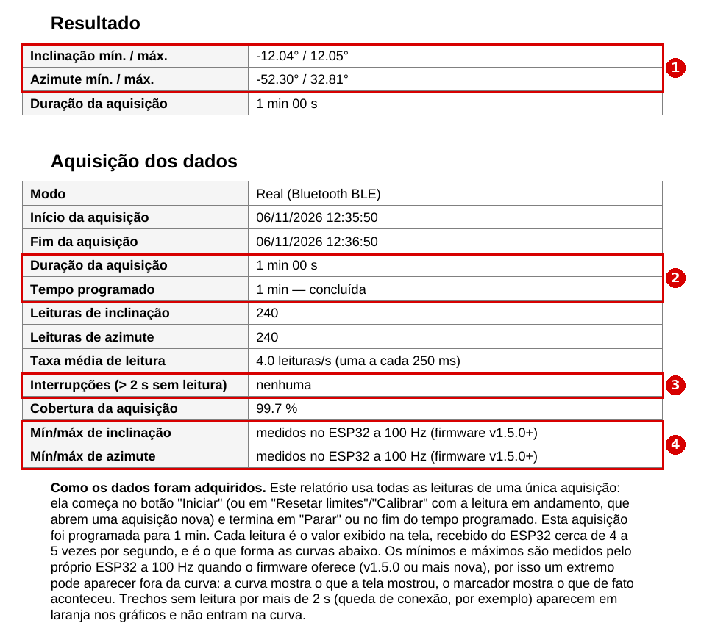

Tabela 3: Registro da aquisição
CAMPO DO RELATÓRIO | VALOR
Início da aquisição
Duração da aquisição
Tempo programado (situação)
Interrupções
Mín/máx medidos por
Nome do arquivo PDF

Figura 4: Relatório do inclinômetro — inclinação ao longo da aquisição, com novos mínimos e máximos marcados
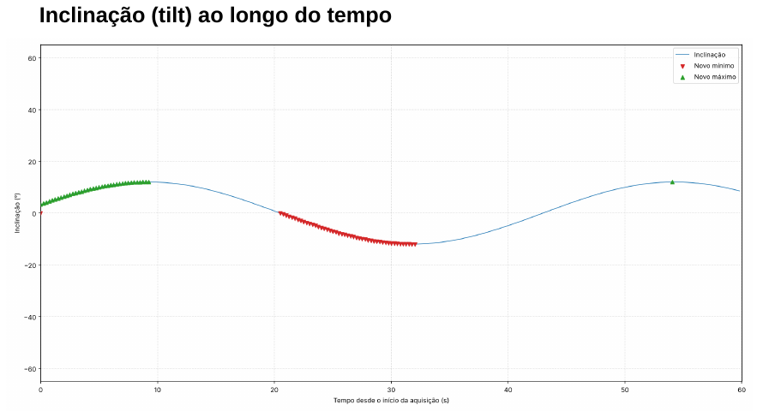

Figura 5: Relatório do inclinômetro — início do histórico de limites atingidos, com a coluna "Medido por" (destacada)
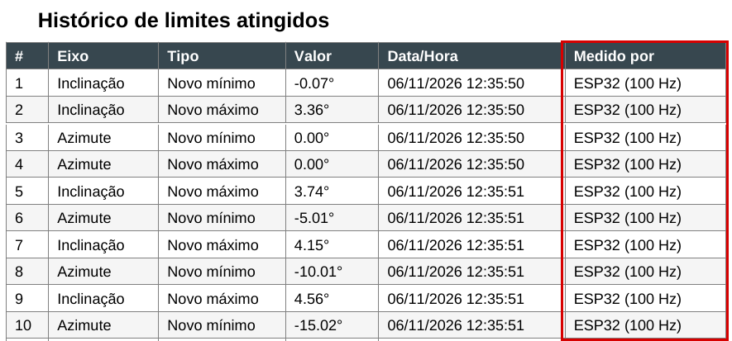

NOTA: as Figuras 2 a 5 são ilustrativas, com valores de exemplo (aquisição programada de 1 min).
4.5. ENCERRAR
Com tempo Livre, clicar em Parar (6); com tempo programado, a leitura já parou sozinha. Fechar a janela (com a leitura em execução, fechar também para a leitura e grava a aquisição). Depois, desligar o sensor, se for o caso.
5. RESOLUÇÃO DE PROBLEMAS
Tabela 4: Resolução de problemas
SINTOMA / MENSAGEM | AÇÃO
"Nenhum dispositivo BLE encontrado por perto." | Conferir o Bluetooth do PC ligado, o sensor energizado e a distância (até ~10 m), e repetir Escanear.
"Configuração incompleta" ao clicar em Iniciar | Abrir Configurações… e escolher o dispositivo BLE (seção 4.1).
"✗ Falha: …" no teste de conexão | Aproximar o PC do sensor, conferir que nenhum outro PC ou celular está conectado ao mesmo sensor, fechar e reabrir o app e testar de novo.
"◐ Conectando..." demora ao clicar em Iniciar | Normal nas primeiras tentativas: o app procura o sensor e tenta conectar até 3 vezes sozinho (até ~30 s). Só agir se aparecer erro.
"● Falha de conexão" / "Reconectando ao ESP32 (tentativa n de 5)..." durante a leitura | Conexão Bluetooth perdida (distância, obstáculo ou sensor desligado). O app reconecta sozinho quando o sensor volta; o trecho sem leitura aparece como interrupção no relatório. Para uma medição limpa, aproximar o PC e refazer a partir de Resetar limites.
Leitura parou sozinha | Fim do tempo programado em Aquisição para relatório. Gerar o relatório (4.4) ou, para continuar medindo, escolher outro tempo (ou Livre) e clicar em Iniciar.
Inclinação com o sinal trocado (subir lê negativo) | Firmware 1.6.17, que tinha o sentido da inclinação invertido. Regravar o firmware v1.6.18 ou mais recente (PTG) e calibrar de novo.
Leitura instantânea com duas casas (ou degrau de 0,25°) | Resolução diferente de 0,1°: ajustar no seletor Resolução de cada eixo ou em Configurações.
Versão do firmware em âmbar ("desatualizado") | A leitura funciona, mas regravar o firmware atual (v1.6.18 ou mais recente) conforme o procedimento PTG.
Azimute com --.--° e "firmware sem este eixo" | Firmware antigo, anterior à v1.2.0, que só mede inclinação. Regravar o firmware atual (PTG).
Valores do relatório diferentes dos anotados | O relatório cobre uma única aquisição, desde o último Iniciar/Resetar limites/Calibrar. Conferir o "Início da aquisição" no relatório: se for depois do movimento, Resetar limites ou Calibrar foi clicado depois dele.
"Interrupções" diferente de "nenhuma" no relatório | O Bluetooth caiu durante a aquisição. Os extremos medidos no ESP32 continuam válidos, mas repetir a medição mais perto do sensor se a curva for necessária.
"Inicie a leitura antes de calibrar" | Clicar em Iniciar e aguardar "● Conectado" antes.
"Sem dados" ao gerar o relatório | Ainda não há aquisição com leituras, ou a aquisição atual acabou de ser aberta por Resetar limites/Calibrar e ainda não recebeu leituras: aguardar alguns segundos com "● Conectado" e tentar de novo.

